一.Map 集合

java.util.Map<K, V> 是双列集合类的根接口，Map 接口中定义着双列集合框架中最共性的内容，一般将实现了 Map 接口的对象称为 Map 集合。Map 集合与 Collection 集合存储数据的形式不同，Map 集合是一个含有两个泛型的接口，它以 "键/值对" 的形式来存储元素，即每个元素由键(Key)、值(Value)两部分组成。

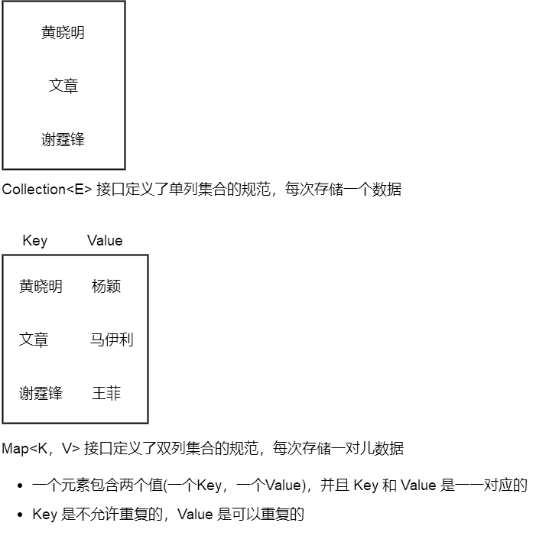

Map 接口中定义了双列集合一些共性的抽象方法，Map 接口三个常见的实现类HashMap、LinkedHashMap、HashTable 会实现Map 接口中的所有抽象方法。(见代码 MapSetCommonMethod )

1.HashMap 集合

java.util.HashMap<K, V> 集合是 Map 接口的一个实现类，其底层存储结构是哈希表，所以其存储原理与 HashSet 集合一样。它也是一个无序的集合，即存储元素和取出元素的顺序有可能不一致。

由于 HashMap 集合的底层是哈希表，所以当 HashMap 存储自定义数据类型的键值时，为了保证 key 不重复，那么 key 的数据类型就要重写 hashCode、equals 方法，value 的数据类型不需要重写。

2.LinkedHashMap 集合

java.util.LinkedHashMap 集合继承了 java.util.HashMap 集合类，所以与 HashMap 集合的原理与使用基本一样。但是 LinkedHashMap 集合的底层存储结构是 "哈希表+链表" ，多出来的链表用来记录元素的存储顺序，因此 LinkedHashMap 集合是存取有序的集合，这一点有别于 HashMap 集合。

3.HashTable 集合(了解)

java.util.Hashtable<K, V> 集合是 Map 接口的一个实现类，其底层存储结构也是哈希表，它和 HashMap 集合有以下不同：

* HashMap 集合是一个线程不安全的集合，是多线程的。Hashtable 集合是一个线程安全的集合，是单线程的。
* HashMap 集合(之前学的所有的集合)可以存储 null 值，null 键。Hashtable 集合，不能存储 null 值，null 键。

Hashtable 集合和 Vector 集合一样，在 JDK1.2 版本之后被更先进的集合(HashMap, ArrayList)取代了。但是 Hashtable 的子类Properties 依然活跃在历史舞台，Properties 集合是一个唯一和IO流相结合的集合。

二.补充知识点

1.JDK9 对集合添加的优化

2.Debug 追踪

三.Map 集合综合案例——斗地主案例